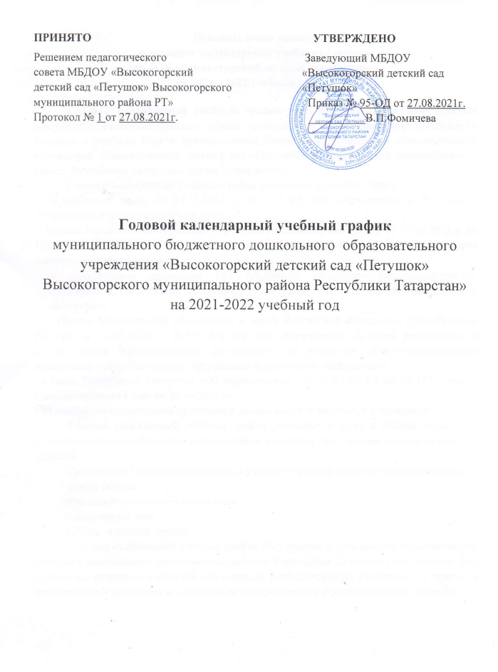

Пояснительная записка
к годовому календарному учебному графику
МБДОУ «Высокогорский детский сад «Петушок»
на 2021 – 2022 учебный год

Годовой календарный учебный график – является локальным нормативным документом, регламентирующим общие требования к организации образовательного процесса в учебном году в муниципальном бюджетном дошкольном образовательном учреждений «Высокогорский детский сад «Петушок» Высокогорского муниципального района Республики Татарстан» (далее Учреждение).
Годовой календарный учебный график разработан в соответствии с:
- Федеральный закон от 29.12.2012 г. № 273-ФЗ «Об образовании в Российской Федерации»; в редакции от 01.02.2019г.
- Приказ Министерства образования и науки Российской Федерации от 17.10.2013 г. № 1155 «Об утверждении федерального государственного образовательного стандарта дошкольного образования»;
- Санитарными правилами СП 2.4.3648-20 «Санитарно-эпидемиологические требования к организации воспитания и обучения, отдыха и оздоровления детей и молодежи»;
- Приказ Министерства образования и науки Российской Федерации (Минобрнауки России) от 31.07.2020 г. №373 Москва «Об утверждении Порядка организации и осуществления образовательной деятельности по основным общеобразовательным программам - образовательным программам дошкольного образования»;
- Закон Республики Татарстан «Об образовании» от 22.07.2013 г № 68-3РТ (принят Государственным Советом 28.06.2013 г);
- Основной образовательной программой дошкольного образования Учреждения.
Годовой календарный учебный график учитывает в полном объеме возрастные психофизические особенности воспитанников и отвечает требованиям охраны их жизни и здоровья.
Содержание годового календарного учебного графика включает в себя следующее:
- режим работы;
- продолжительность учебного года;
- праздничные дни;
- работа в летний период.
Годовой календарный учебный график обсуждается и принимается педагогическим советом и утверждается приказом заведующего Учреждения до начала учебного года. Все изменения, вносимые в годовой календарный учебный график, утверждаются приказом заведующего Учреждения и доводятся до всех участников образовательного процесса.

Годовой календарный учебный график
на 2021– 2022 учебный год
 | Содержание |  | Наименование возрастных групп
 |  |  | Младшая группа  «Радуга»  (3 – 4 года) | Средняя группа  «Звездочки»  ( 4 – 5 лет) | Старшая группа  «Солнышко»  (5 – 6 лет) |  | Подготовительная к школе группа  «Сказка»  ( 6 – 7 лет)
1 | Количество возрастных групп |  | 1 | 1 | 1 |  | 1
1 |  |  | 4 группы
2 | Начало учебного года |  | 01.09.2021
3 | Окончание учебного года |  | 31.05.2022
4 | Продолжительность учебной недели |  | 5 дней (понедельник – пятница)
5 | Продолжительность учебного года |  | 36 недель
6 | Летний оздоровительный период |  | c 1.06.2022 по 31.08.2022
7 | Режим работы ДОУ в учебном году |  | 7.00 – 19.00
8 | Режим работы ДОУ в летний оздоровительный период |  | 7.00 – 19.00
9 |  | Регламентирование образовательного процесса на один день | 2 /15 минут | 2/20 минут |  | 2-3 / 25 минут | 3 /30 минут
9 |  | Недельная образовательная нагрузка с учетом осуществления приоритетного направления (кол. занят/кол. мин.) и кружков | 10 занятий/2ч.30 мин. | 10 занятий /  3 ч. 20мин. |  | 12 занятий/ 5ч . | 15 занятий / 7 ч. 30мин.
9 |  | Минимальный перерыв между НОД | 10 минут
10 | Праздничные дни |  | 4 ноября – День народного единства, 6 ноября – День Конституции РТ, 31.12.2021 по 09.01.2022 – Новогодние праздники; 23 февраля – День защитника Отечества; 8 марта – Международный женский день; 1 мая – Праздник весны и труда; 9 мая – День Победы; 12 июня – День России; 30 августа – День Республики Татарстан.

